ОПИСАНИЕ ОБЪЕКТА ЗАКУПКИ

- Полное наименование: федеральное государственное бюджетное профессиональное образовательное учреждение «Рефтинское специальное учебно-воспитательное учреждение закрытого типа».
- Адрес поставки: 624285, Свердловская область, п. Рефтинский, ул. Молодежная, д.10.
- Время поставки: с 08.00 до 17.00 местного времени в рабочие дни

- Спецификация товара
Наименование товара | Характеристика товара | Размер | Кол-во | Ед. изм.
Рубашка школьная, цвет белый, голубой, темно-синий | Рубашка школьная, цвет белый, голубой, темно-синий  Пример:  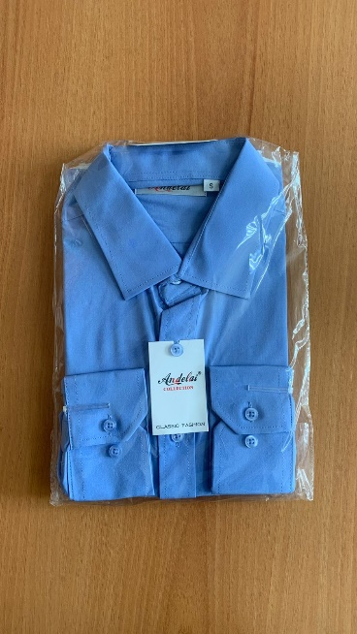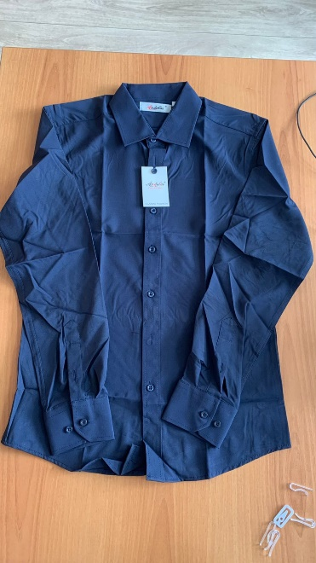 | белые  44  46  48  50  52  голубые  44  46  48  50  52  54  56  темно-синие  44  46  48  50  52  54  56 | 10  10  10  10  5  итог:45  10  15  30  30  15  5  5  итог:110  10  15  30  30  15  5  5  итог:110 | Шт.
  Состав | 80% хлопок 20% полиэстер
  Пол | Мужской
  Дополнительная информация
  Вид застежки | пуговицы
  Особенности модели | дышащий материал
  Тип карманов | нет
  Тип рукава | длинные
  Декоративные элементы | нет
*В связи большим разнообразием продукции на рынке дополнительные характеристики включаются для конкретизации и упрощения поиска поставщиком необходимых заказчику товаров.

На каждом изделии / коробке ярлык с информацией:
- наименование страны, где изготовлена продукция;
- наименование и местонахождения изготовителя, импортера, дистрибьютора;
- наименование и вид (назначение) изделия;
- дата изготовления;
- единый знак обращения на рынке ЕАС/РТС;
- срок службы продукции;
- гарантийный срок службы;
- товарный знак;
- информация по уходу за изделием;
- СЕРТИФИКАТ.

5. Требования к качеству:
Предлагаемый товар должен быть зарегистрирован и разрешен к применению на территории Российской Федерации.
Качество товара должно соответствовать государственным стандартам Российской Федерации и подтверждаться прилагаемыми при поставке документами, удостоверяющими качество (декларация соответствия (сертификат соответствия в случае обязательной сертификации) на каждую партию товара.

6. Требование к упаковке товара
Упаковка товара в соответствии с требованиями ГОСТ, ТУ, обеспечивающая целостность и сохранность товара от всякого рада повреждений при транспортировке различными видами транспорта. Этикетка (маркировочный ярлык).
При отсутствии маркировки изделия, согласно требованиям ст.9 «требования к маркировке продукции ТР ТС 007/2011 «О безопасности продукции, назначений для детей и подростков», утвержденного Решением Комиссии таможенного союза от 23.09.2011 № 797. – Товар НЕ будет принят, все расходы, связанные с возвратом товара за счет поставщика.
Поставщик обязан обеспечить упаковку Товара, отвечающую требованиям технических регламентов, документов, разрабатываемых и применяемых в национальной системе стандартизации, технических условий, способную предотвратить повреждение и (или) порчу Товара во время перевозки к месту доставки, погрузочно-разгрузочных работ и обеспечивающую его годность к эксплуатации.
Поставляемый Товар должен быть новым Товаром (Товаром, который не был в употреблении, в ремонте, в том числе, который не был восстановлен, у которого не была осуществлена замена составных частей, не были восстановлены потребительские свойства.

7. Требования к гарантии качества товара, работы, услуги, а также требования к гарантийному сроку и (или) объему предоставления гарантий их качества, к гарантийному обслуживанию товара (далее - гарантийные обязательства):
Предусмотрено:
Срок гарантий качества поставленного товара – 14 рабочих дней с даты подписания обеими Сторонами документа о приёмке поставленного товара.
В течение гарантийного срока в случае обнаружения Заказчиком недостатка в Товаре, Поставщиком производится замена Товара на Товар той же модели надлежащего качества в течение 14 рабочих дней.
Все сопутствующие мероприятия (доставка, погрузка, разгрузка) осуществляются силами и за счет Поставщика.

8. Требования к поставке:
Срок поставки товара - единовременной партией до 14 августа 2026 года
Все модели согласовываются с Заказчиком в рабочее время посредством электронной почты Lez_mar@mail.ru или MAX – 8-908-910-35-51

Исполнитель
Горемыкина Т.В.

